§1. KIỂU DỮ LIỆU
Trong C sử dụng các kiểu dữ liệu:
- Ký tự (char)
- Số nguyên (int)
- Số dấu phẩy động độ chính xác đơn (float)
-Số dấu phẩy động độ chính xác kép (double)

1 Kiểu char.
Một giá trị kiểu char chiếm một byte (8 bit) và biểu diễn được một ký tự thông qua bảng mã aSCii (xem phụ lục 3). Ví dụ:
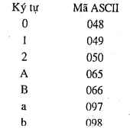
Có hai kiểu char: là signed char và unsigned char. Kiểu thứ nhất biểu diễn một số nguyên từ -128 đếnd 127, kiểu thứ hai có giá trị từ 0 đến 255. Bảng dưới đây cho kích cỡ và pham vi biểu diễn của giá trị kiểu char.
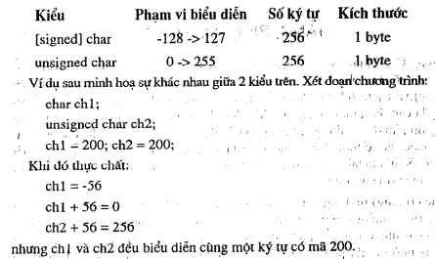

Phân loại ký tự:
Có thể chia 256 ký tự thành 3 nhóm:
+ Nhóm thứ nhất là các ký tự điều khiển có mã từ 0 đến 31. Chẳng hạn ký tự mã 13 dùng để chuyển con trỏ về dầu dòng, ký tự 10 chuyển con trỏ xuống dòng dưới (tên cùng cột). Các ký tự nhóm này nói chung không hiển thị ra màn hình.
+ Nhóm thứ hai là các ký tự văn bản có mã từ 32 đến 126. Các ký tự này có thể đưa ra màn hình và máy in.
+ Nhóm ba là các ký tự đồ hoạ có mã số từ 127 đến 255. Các ký tự này có thể đưa ra màn hình nhưng không in được (bằng các lệnh DOS).

2. Kiểu nguyên.
Trong C cho phép sử dụng: số nguyên (int), số nguyên dài (long) và số nguyên không dấu (unsigned). Kích cỡ và phạm vi biểu diễn của chúng được chỉ ra trong bảng dưới đây:
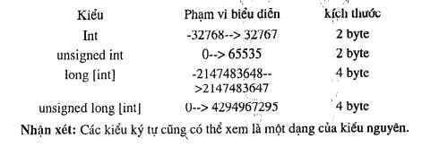
long long 8 byte
char 1 byte
float 4 byte
double 8 byte
long double 10 byte

Chú ý: int trong C++
Trong C int chiếm 2 byte còn trong C++ chiếm 4 byte

3. Kiểu dấu phẩy động.
Trong C cho phép sử dụng 3 loại giá trị đấu phẩy động là float, double và long double. Kích cỡ và phạm vi biểu diễn của chúng được chỉ ra trong bảng dưới đây:
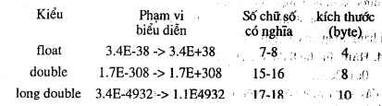
Giải thích: Máy có thể lưu trữ được số kiểu loạt có giá trị tuyệt đối từ 3.4E-38 đến 3.4E+38. Số có giá trị tuyệt đối nhỏ hơn 3.4E-38 được xem bằng 0. Phạm vi biểu diễn của số double được hiểu theo nghĩa tương tự.

